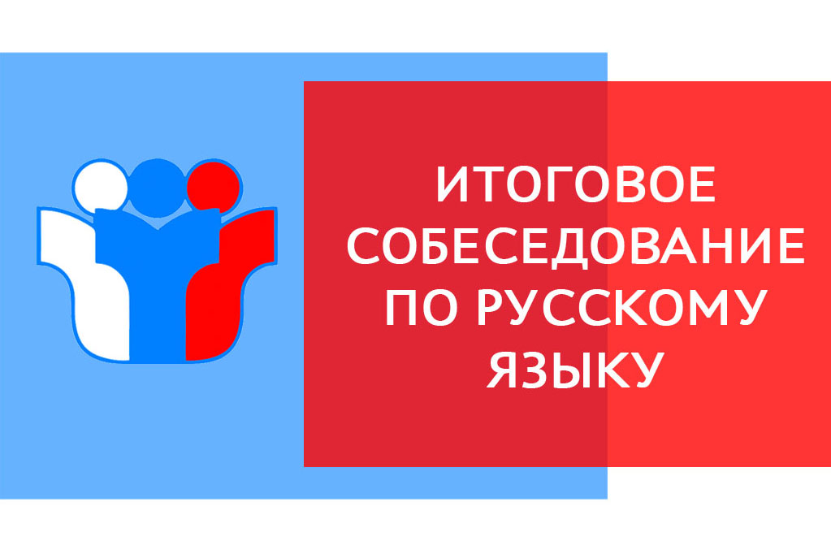

**ОБЩЕЕ**

Итоговое собеседование по русскому языку проводится в соответствии с Федеральным законом «Об образовании в Российской Федерации» от 29.12.2012 г. № 273-ФЗ и Порядком проведения государственной итоговой аттестации по образовательным программам основного общего образования, утверждённым приказом Минпросвещения России и Рособрнадзора от 04.04.2023 г. № 232/551 (зарегистрирован Минюстом России 12.05.2023, регистрационный № 73292).

Согласно Порядку проведения государственной итоговой аттестации по образовательным программам основного общего образования к ГИА допускаются обучающиеся, не имеющие академической задолженности, в полном объеме выполнившие учебный план или индивидуальный учебный план (имеющие годовые отметки по всем учебным предметам учебного плана за IX класс не ниже удовлетворительных), а также имеющие результат **«зачет» за итоговое собеседование по русскому языку.**

Итоговое собеседование проводится во вторую среду февраля. Дополнительные сроки проведения итогового собеседования — вторая рабочая среда марта и третий понедельник апреля.

Итоговое собеседование направлено на проверку коммуникативной компетенции обучающихся IX классов — умения создавать монологические высказывания на разные темы, принимать участие в диалоге, выразительно читать текст вслух, пересказывать текст с привлечением дополнительной информации.

Итоговое собеседование может проводиться в ходе учебного процесса в образовательной организации. Участники итогового собеседования могут принимать участие в итоговом собеседовании без отрыва от образовательного процесса (находиться на уроке во время ожидания очереди и возвращаться на урок после проведения итогового собеседования). При этом итоговое собеседование может проводиться и вне учебного процесса в образовательной организации и (или) в местах проведения итогового  
собеседования, определенных ОИВ.

Во время проведения итогового собеседования в аудиториях проведения итогового собеседования участникам итогового собеседования запрещается иметь при себе средства связи, фото-, аудио- и видеоаппаратуру, справочные материалы, письменные заметки и иные средства хранения и передачи информации.

На данной странице размещены документы, регламентирующие структуру и содержание контрольных измерительных материалов для проведения итогового собеседования по русскому языку (спецификация, демонстрационный вариант).

**ИТОГОВОЕ СОБЕСЕДОВНИЕ в 2023/2024 учебном году**

Итоговое собеседование по русскому языку для девятиклассников пройдет во вторую среду февраля (**14 февраля 2024 года**), дополнительные сроки -**13 марта и 15 апреля 2024 года.**

Продолжительность проведения итогового собеседования для каждого участника итогового собеседования составляет примерно 15–16 минут.

Общее количество баллов за выполнение всей работы :20, минимальное количество для получения зачета:10.

В случае получения неудовлетворительного результата («незачёт») за итоговое собеседование участники итогового собеседования вправе пересдать итоговое собеседование в текущем учебном году, но не более двух раз.

Итоговое собеседование девятиклассники сдают в своих школах

Итоговое собеседование начинается в 09:00 по местному времени.

Участники итогового собеседования ожидают своей очереди в аудитории ожидания.

Проверка ответов каждого участника итогового собеседования осуществляется экспертом непосредственно в процессе ответа по специально разработанным критериям по системе «зачет»/«незачет». При этом, при необходимости, возможно повторное прослушивание и оценивание записи ответов отдельных участников.

В 2023-2024 учебном году изменились критерии оценивания. Если ранее грамотность речи оценивалась отдельно по разным задания, то теперь оценивается грамотность речи совокупно за все задания в целом (8 баллов).